ČESKÁ ASTRONOMICKÁ SPOLEČNOST
sekretariát: Astronomický ústav AV ČR, v. v. i., Boční II / 1401, 141 31 Praha 4
tel. 267 103 040, info@astro.cz

Tisková zpráva České astronomické společnosti z 5. června 2009

Titul Česká astrofotografie měsíce za květen 2009 obdržel snímek

„Od Eta Cygni po NGC 6888“, jehož autorem je Jan Hovad z Červeného Kostelce.

Vítězný snímek květnového kola astrofotografické soutěže „Česká astrofotografie měsíce“ by klidně mohl nést podtitulek s otázkou: „jakou barvu má vesmír?“. Již letmý pohled na něj nám nabízí odpověď, že docela jistě červený. A není divu. Objektiv dalekohledu autora snímku, jímž je Jan Hovad z Červeného Kostelce, mířil třicet dva hodin do okolí hvězdy Eta Cygni v Labuti. Tedy do hustých oblastí Mléčné dráhy, kde není nouze o vodík. Tento nejjednodušší chemický prvek je ostatně tím nejčastějším prvkem vesmíru a jeho obrovská mračna, vybuzena k záření okolními hvězdami, svítí právě červeným světlem. Hvězdný vítr, interakce s mezihvězdným prostředím i oblaka neprůhledných temných mračen z nich vytvářejí bizardní tvary, soupeřící s prachem a pavučinami opředenými na půdách starých pohádkových hradů.

Asi nejznámějším objektem zachyceným na snímku je „srpková“ mlhovina NGC 6888, nalézající se na jeho levém okraji. Tuto kosmickou bublinu s průměrem dvacet pět světelných let vytvořil hvězdný vítr Wolf-Rayetovy hvězdy WR 136, ležící v jejím centru. Tímto větrem z hvězdy každých deset tisíc let uniká hmota odpovídající hmotnosti našeho Slunce. Právě interakcí této hmoty s tou, která hvězdu opustila v dřívějších dobách, vznikl podivuhodný tvar této mlhoviny. Předpokládá se, že mlhovina vznikla před dvěmi sty padesáti tisíci roky. Hvězda sama je však na konci svého života a tak by celá tato podívaná měla vyvrcholit derniérou v podobě výbuchu supernovy. Díky tomu, že mlhovina i s umírající hvězdou je vzdálena pouhých pět tisíc světelných let, budeme moci někdy během dalšího miliónu let studovat tuto úžasnou podívanou z dosti velké blízkosti.

Jasná hvězda na druhém okraji snímku je hvězda Eta Cygni, nalézající se v krku Labutě. Je od nás vzdálena téměř sto čtyřicet světelných let a její jasnost dosahuje přibližně čtvrté hvězdné velikosti.

To však nejsou jediné objekty na snímku. Skupinka jasnějších hvězd v centrální části snímku představuje otevřenou hvězdokupu NGC 6871 s úhlovým průměrem téměř odpovídajícím našemu Měsíci v úplňku. Její jasnost však dosahuje pouze páté hvězdné velikosti. Dále zde nalezneme velmi nevýraznou otevřenou hvězdokupu IC 4996 obsahující hvězdy osmé až třinácté hvězdné velikosti, zobrazující se nám na obloze jako čtvrtina měsíčního úplňku s jasností sedmé hvězdné velikosti. K jejímu nalezení si však již budeme muset vzít na pomoc podrobnější hvězdný atlas. Především však na snímku nalezneme červené cáry zářícího vodíku, kterým je celá oblast téměř úplně zaplněna.

Porotě ČAM nezbývá nyní než autorovi velmi poděkovat za snímek, který jistě bude nejen potěšením pro milovníky oblohy, ale i inspirací pro začínající i pokročilé astrofotografy.

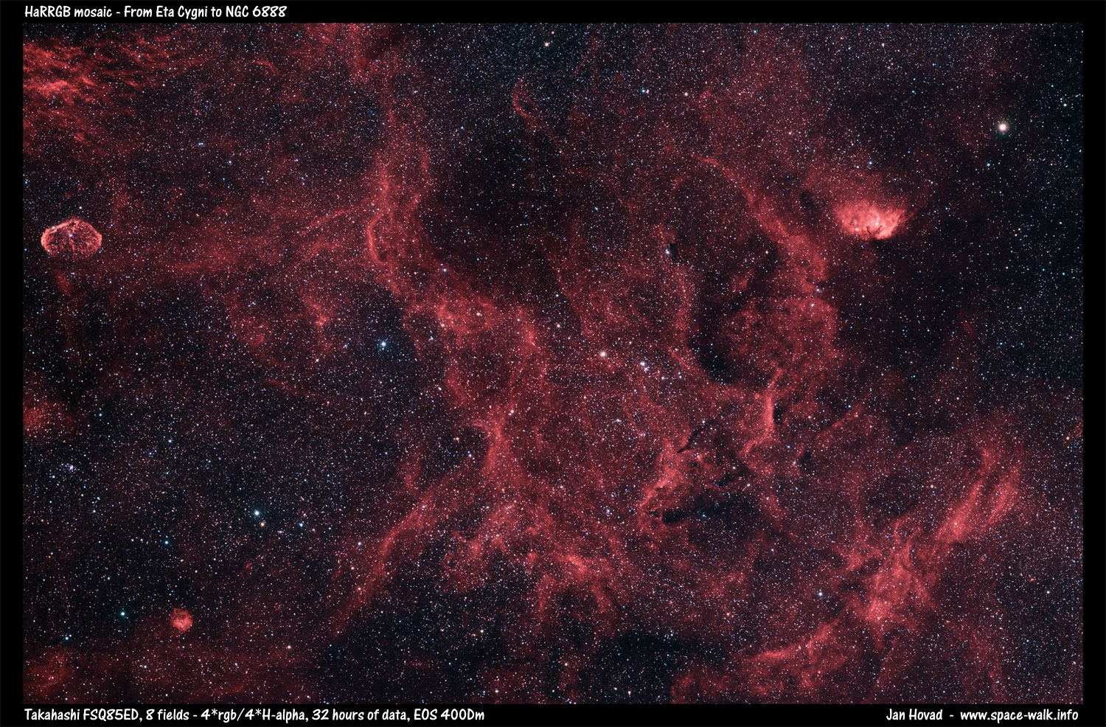

Autor snímku: Jan Hovad, 22 let

Datum a čas: duben, květen 2009 (všechny jasné noci), Červený Kostelec, Litice nad Orlicí – hrad.

Teplota od 2 do 15° C. Expozice: 32 hodin, 800/1600 ASA.

Technické údaje a postup:

Takahashi FSQ85ED&450mm, pointer SW ED80/600mm&100/500 achro+CCTV Eneo/TVGuider, modifikovaný EOS 400D, montáž HEQ5, 7nm Baader H-alfa filtr, Astronomik CLS.

K potlačení svitu hvězd, který by na klasickém snímku silně rušil, byl použit úzkopásmový filtr. V oblasti, kterou jsem rozdělil na 4 pole, jsem nafotografoval 32 hodin čistého expozičního času. Z toho asi 20 hodin úzkopásmově a 12 hodin barevně. Zpracování proběhlo během asi 2 dnů v programech MaximDl (kalibrace), DeepSkyStacker (kalibrace), Registar (registrace) a Adobe Photoshop (skládání, přechody, finální úpravy).
Bylo tedy celkem nutné získat 4 snímky obsahující barvu (4×18×10 minut 800 ASA) , 4 snímky zachycující prokreslené mlhoviny (cca 4×23×13 minut 1600ASA). Obě série složit, v každé separátně vyladit přechody, následně zregistrovat a zvolit kompromis, který z obou mozaikových snímků vytvořil barevný celek.

Vítězné snímky v jednotlivých měsících a další informace si můžete prohlédnout na http://www.astro.cz/cam/.

Za porotu Marcel Bělík (belik@obsupice.cz).

